Witam
Dziś proponuję pobawić się figurami geometrycznymi.
Proszę wyciąć po 6 trójkątów, prostokątów, kół i kwadratów.
Dzieci dzielą na zbiory wg wzoru. Nazywają figury i przeliczają .
Zmieniamy ilość figur , a dzieci porównują liczebność zbiorów.
Odpowiadają na pytania:
-W którym zbiorze ( na którym talerzyku , na której kartce , czy w pudełku ) jest więcej , a gdzie mniej?
- O ile więcej , o ile mniej? ( zmieniamy liczebność tylko o 1 lub max 2)
- W których zbiorach jest po tyle samo? ( Dwa równoliczne zbiory)
Mogą Państwo również wprowadzić cztery podstawowe kolory ( czerwony , zielony , niebieski i żółty) i zwiększyć ilość zadań i pytań.
- Ile jest figur czerwonych?
- Zrób dwa zbiory – jeden z figurami zielonymi i niebieskimi , a drugi z żółtymi i czerwonymi? Przelicz figury.
Na koniec dziecko może zrobić pracę plastyczną z figur geometrycznych
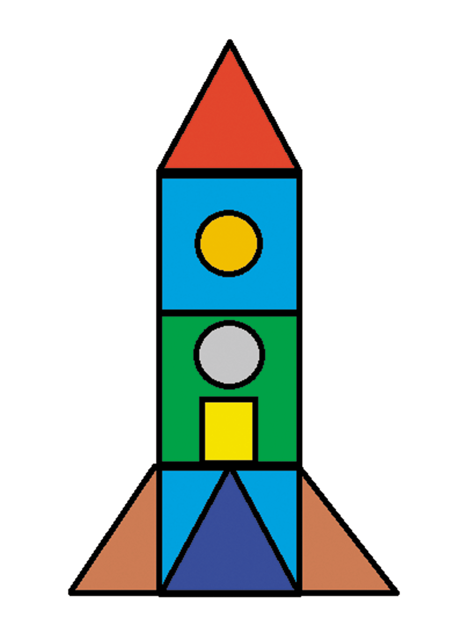
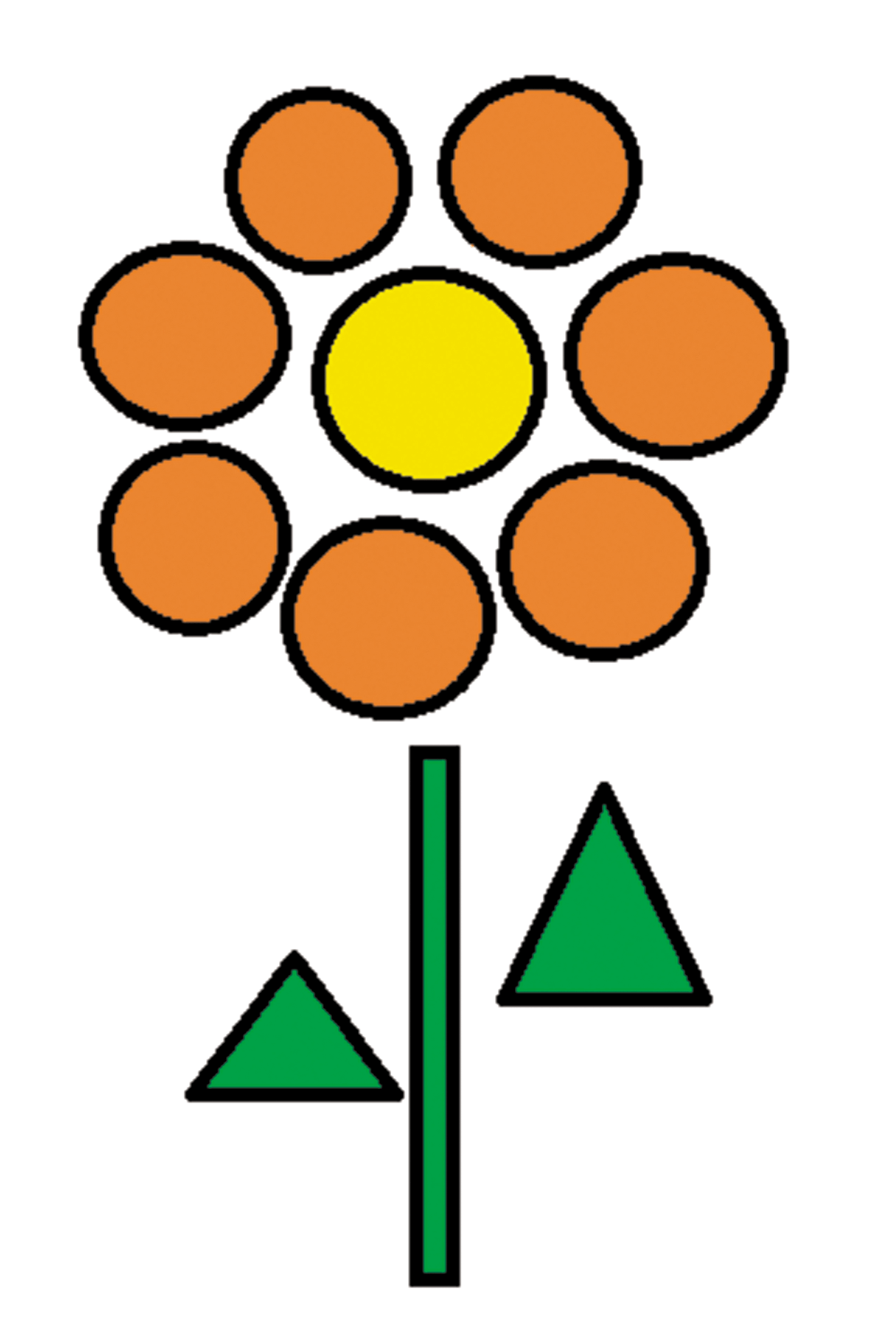
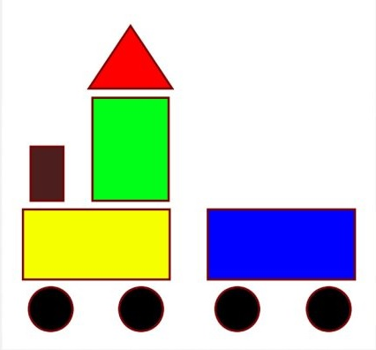

Kolejnym zadaniem z figurami rozwijającym koncentrację , pamięć wzrokową i spostrzegawczość , jest powtarzanie ciągów ułożonych przez Państwa.
